**2024学年郑州市宇华实验学校高二下学期开学摸底考试**



**化 学**

**考生注意：**

**1.答题前，考生务必用黑色签字笔将自己的姓名、准考证号、座位号在答题卡上填写清楚；**

**2.每小题选出答案后，用2B铅笔把答题卡上对应题目的答案标号涂黑，在试卷上作答无效；**

**3.考试结束后，请将本试卷和答题卡一并交回。**

**一、选择题：本题共14小题，每小题3分，共计42分。在每小题列出的四个选项中，只有一项是符合题目要求的。**

1．向硫酸铁溶液中通入少量气体，要证明该过程发生了氧化还原反应，加入下列试剂一定可行的是（ ）

A.KSCN溶液、氯水 B. C.NaOH溶液 D.溶液

2．一个密闭容器，中间有一可自由滑动的隔板（厚度不计）将容器分成两部分，当左边充入1，右边充入和的混合气体共8g时，隔板处于如图位置（保持温度、压强不变），下列说法错误的是（ ）

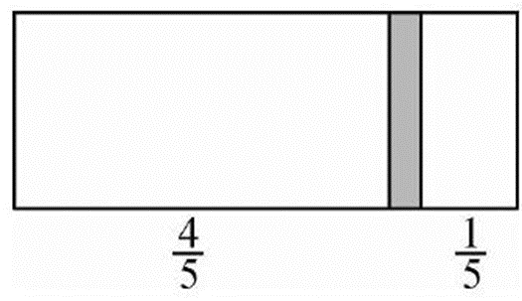

A.右侧与的混合气体的总物质的量为0.25

B.右侧气体的密度等于相同条件下氧气的密度

C.右侧混合气体中的质量为5.25g

D.若改变右侧混合气体的充入量而使隔板处于距离右端处，保持温度不变，则前后两次充入容器内的气体的压强之比为25∶23

3．实验室合成高锰酸钾（）的过程如下图所示。下列说法错误的是（ ）

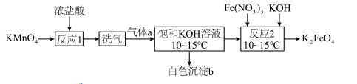

A.气体a的主要成分为

B.沉淀b的主要成分为

C.中的化合价为

D.反应2为

4．核聚变发电有望成为解决人类能源问题的重要手段之一。氘（）是核聚变反应的主要原料，下列有关叙述正确的是（ ）

A.的中子数为2 B.的核电荷数为1

C.是自然界中最轻的原子 D.是氢元素的一种同素异形体

5．如图是某煤发电厂处理废气的装置示意图。下列说法中错误的是（ ）

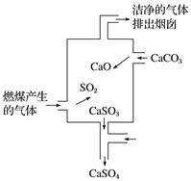

A.使用此废气处理装置可减少酸雨的形成

B.装置内发生的反应有化合、分解和置换反应

C.整个过程的反应可表示为：

D.可用酸性高锰酸钾溶液检验废气处理是否达标

6．下列有关原电池说法中正确的是（ ）

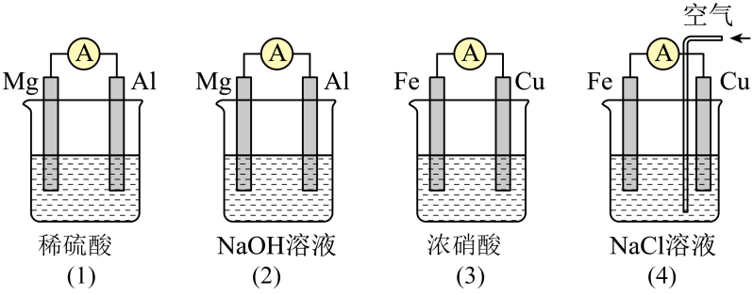

A.（1）（2）中活泼的Mg均作负极

B.（2）中Mg作正极，电极反应式为

C.（3）中Fe作负极，电极反应式为

D.（4）中Cu作正极，电极反应式为

7．我国传统酿醋工艺主要包括以下过程：①“蒸”：将大米、高粱、小米等原料蒸熟后放至冷却；②“酵”：拌曲入坛发酵，使淀粉经糖化发酵生成乙醇，然后在醋酸菌的作用下生成乙酸；③“沥”：除去醋坛底层的糟，此时可以闻到酒和醋混合在一起的香味；④“陈”：将醋陈放1~3年，以增强其风味，在此过程中乙酸与乙醇缓慢地发生反应生成一种具有果香味的有机化合物。下列有关说法错误的是（ ）

A.淀粉属于糖类

B.过程④涉及的反应属于取代反应

C.过程②中乙醇生成乙酸属于氧化反应，二者含有的官能团相同

D.过程②中淀粉不能直接生成乙醇

8．海水晒盐后精制得到NaCl，氯碱工业电解饱和NaCl溶液得到和NaOH，以NaCl、等为原料可得到；向海水晒盐得到的卤水中通可制溴；从海水中还能提取镁。

下列选项所示的物质间转化均能实现的是（ ）

A.

B.

C.

D.

9．是一种高效清洁的火箭燃料。完全燃烧生成和时，放出133.5 kJ热量。则下列热化学方程式正确的是（ ）

A.

B.

C.

D.

10．MTP是一类重要的药物中间体，可以由TOME经环化后合成。其反应式为

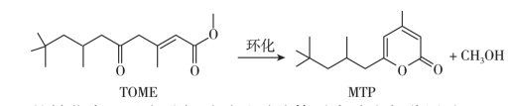

TOME MTP为了提高TOME的转化率，反应进行时需及时从体系中移出部分甲醇。TOME的转化率随反应时间的变化如图所示。设TOME的初始浓度为，反应过程中的液体体积变化忽略不计。下列说法错误的是（ ）

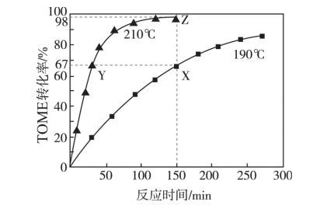

A.X、Y两点的MTP的物质的量浓度大小为Y>X

B.X、Z两点的瞬时速率大小为

C.若Z点处于化学平衡状态，则210 ℃时反应的平衡常数

D.190 ℃时，0~150 min MTP的平均反应速率为

11．下列对化学反应预测正确的是（ ）

|  |  |  |  |
| --- | --- | --- | --- |
| **选项** | **化学方程式** | **已知条件** | **预测** |
| **A** |  |  | **它是非自发反应** |
| **B** |  | **，能自发进行** | ***x*可能等于1、2或3** |
| **C** |  | **能自发进行** | **一定小于0** |
| **D** |  | **常温下，能自发进行** |  |

A.A B.B C.C D.D

12．室温条件下，下列说法错误的是（ ）

A.向醋酸溶液中加水，溶液中保持不变

B.将等体积、等物质的量浓度的溶液和溶液混合，则混合溶液中

C.向AgCl、AgBr的饱和溶液中加入少量，溶液中不变

D.向溶液中滴加NaOH溶液至溶液，则溶液中

13．常温下，向溶液中滴加溶液。有关微粒 （）物质的量变化如图。下列各粒子浓度之间关系正确的是（ ）

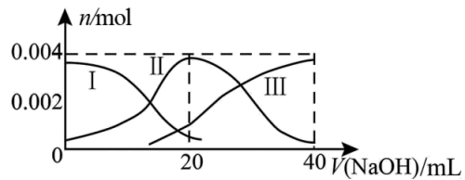

A.的第一步电离平衡常数

B.当加入体积为时，溶液中：

C.当加入体积为时，溶液中：

D.图中的Ⅱ线，代表的变化

14．iPhone手机使用的锂电池以质量轻、能量高而备受关注，目前已成功研制出多种锂电池。某种锂电池的总反应是。下列说法正确的是（ ）

A.Li是负极，电极反应为

B.电池工作时，电子由正极通过外电路流向负极

C.电池内部产生的向锂电极移动

D.钠比锂更活泼，相同质量的钠作电极比锂提供的电能更多

**二、非选择题：本题共5小题，共计58分。**

15．（13分）乳酸亚铁晶体[]是一种吸收效果很好的食品铁强化剂，易溶于水，难溶于乙醇。某兴趣小组用废铁屑（部分被氧化）制备，再与乳酸反应制得乳酸亚铁晶体。

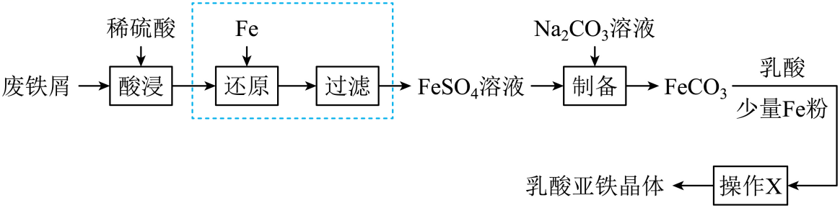

（1）“酸浸”时，Fe单质发生反应的离子方程式有__________。

（2）向酸浸液中滴加__________（填化学式）溶液可判断是否要进行“还原”、“过滤”操作；在实验室中进行过滤操作需要的玻璃仪器有__________。

（3）制备过程中将溶液加入溶液中制得。

①该反应的离子方程式为__________。

②若置于空气中时间过长，表面生成，其原因是__________（用化学方程式表示）。

③若将溶液加入溶液中，会降低的纯度，其原因是__________。

（4）与乳酸反应过程中加入少量铁粉的目的是__________。

（5）为获得尽可能多的乳酸亚铁晶体，操作X的具体内容是向隔绝空气加热浓缩后的乳酸亚铁溶液中加入乙醇，__________，__________干燥，得乳酸亚铁晶体。

16．（11分）海洋是生命的摇篮，浩瀚的海洋中蕴藏着丰富的资源。人们可以从海水中提取淡水和制得一些重要的化工产品。海水提溴的工艺流程如图所示。

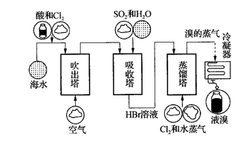

（1）工业上通过制备Mg，常用的冶炼方法是 。通入热空气吹出，利用了溴的 （填字母）。

A.氧化性 B.还原性 C.挥发性 D.腐蚀性

（2）写出吸收塔中发生反应的离子方程式： 。

（3）某同学提出，证明HBr溶液中含有Br的实验方案是：取出少量溶液，先加入过量新制氯水，再加入淀粉—KI溶液，观察溶液是否变蓝。该方案是否合理并简述理由： 。

（4）蒸馏塔在蒸馏过程中，温度应控制在80~90 ℃。温度过高或过低都不利于生产，请解释原因： 。

（5）从海水中获得淡水的主要方法有电渗析法、反渗透法和 （填一种）。反渗透法净化水的过程如图所示。下列说法正确的是 （填字母）。

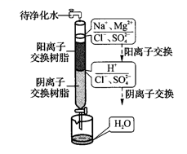

A.经过阳离子交换树脂后，水溶液中阳离子总数减少

B.通过阴离子交换树脂后，水溶液中只被除去

C.通过净化处理后的水，导电性增强

D.阴离子交换树脂填充段存在反应：

17．（12分）控制和治理是解决酸雨问题的有效途径。



（1）是酸性氧化物，可用NaOH溶液吸收含的尾气，该反应的化学方程式为 。

（2）用NaC1O碱性溶液吸收。工业上控制温度在40~50 ℃时，将含有的烟气和NaClO碱性溶液按图示方式通入反应釜，发生反应：。



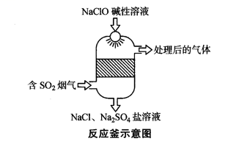

①该反应中，表现出 （填写具体化学性质）。

②反应釜中采用“气—液逆流”接触吸收法的优点是 。

③为了提高的吸收效率，工业上常加作催化剂，催化过程如图甲所示。在催化过程中，反应产生的四价镍和氧原子具有强氧化能力，能加快吸收速率。试写出过程2的离子方程式： 。

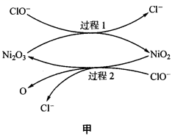

（3）—水吸收，具体流程如图乙所示。

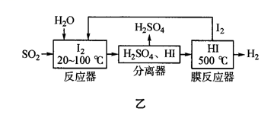

已知：易升华；硫酸是高沸点含氧酸，HI易挥发。

①在反应器中，控制温度不超过100 ℃的目的是 。

②在分离器中，分离和HI的方法为 （填字母）。

a.过滤 b.蒸馏 c.结晶

③碘—水吸收的总反应化学方程式为 。

④该工艺中可以循环使用的物质是 。

18．（11分）某小组同学探究盐对平衡体系的影响。

实验Ⅰ：探究KCl对和平衡体系的影响将等体积、低浓度的溶液（已用稀盐酸酸化）和溶液混合，静置至体系达平衡，得红色溶液a。各取3mL溶液a放入3支比色皿中，分别滴加0.1mL不同浓度的KCl溶液，并测定各溶液的透光率随时间的变化，结果如图所示。

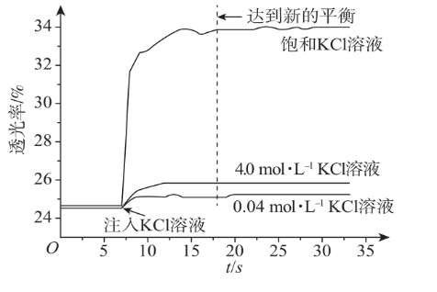

已知：①溶液的透光率与溶液颜色深浅有关，颜色深，透光率低。

②在水溶液中由于水解而显黄色；溶液中存在（黄色）。

（1）稀盐酸酸化溶液的目的是________________________________________。采用浓度较低的溶液制备和平衡体系，是为了避免_____________（填离子符号）的颜色对实验干扰。

（2）从实验结果来看，KCl溶液确实对和平衡体系有影响，且随着KCl浓度增大，平衡向_______（填“正”或“逆”）反应方向移动。

同学查阅相关资料，认为可能的原因有：

原因1：溶液中的离子会受到周围带有异性电荷离子的屏蔽，使该离子的有效浓度降低，这种影响称为盐效应。KCl溶液的加入使和平衡状态因盐效应而发生变化。

|  |  |  |
| --- | --- | --- |
| 序号 | 加入少量盐 | 溶液颜色 |
| 1 | 无 | 红色 |
| 2 | KCl | 变浅 |
| 3 |  | 略变浅 |
| 4 | NaCl | 变浅程度较大 |

原因2：溶液中存在副反应，离子浓度发生变化，导致和平衡状态发生变化。

1. 基于以上分析，该组同学取等体积的溶液a，分别加入等物质的量的不同种类的盐晶体（忽略溶液体积变化），观察颜色变化，结果如下表。

|  |  |  |
| --- | --- | --- |
| **序号** | **加入溶液** | **溶液颜色** |
| **1** | **无** | **红色** |
| **2** | **KCl** | **变浅** |
| **3** | **KNO3** | **略变浅** |
| **4** | **NaCl** | **变浅程度较大** |

①上述实验可证明盐效应影响了和平衡体系的是_______（填字母序号）。

a.1和2 b.1和3 c.1和4

②选择实验_______（填序号）可得出结论：的盐效应弱于的盐效应。

（4）取等体积的溶液a继续进行实验，结果如下表。

|  |  |  |
| --- | --- | --- |
| **序号** | **加入溶液** | **溶液颜色** |
| **5** | **1mL浓盐酸** | **明显变浅，溶液偏黄** |
| **6** | **1mL去离子水** | **略变浅** |

上述实验可证明副反应影响了和平衡体系，结合实验现象及化学用语分析副反应对和平衡体系有影响的原因：_________________________________。

19．（11分）为探究金属的腐蚀情况，某同学取一张用饱和NaCl溶液浸湿的石蕊试纸，平铺在一块金属板上，按如图所示的方法连接电路。

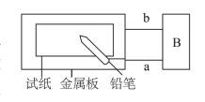

(1)若试纸为红色石蕊试纸，金属板为一锌片，B处为一灵敏电流计，接通电路，将铅笔芯(主要成分为石墨)放置在试纸上一段时间，发现电流计指针发生偏转，则铅笔芯与试纸接触处的电极反应式为_________此时铅笔芯作_______极，铅笔芯与试纸接触处颜色__________(填序号)。

a.变白 b.变蓝 c.不变 d.无法确定

(2)若金属板为一铂片，B处为一直流电源，接通电源后，①当试纸为红色石蕊试纸，用铅笔 在试纸上写字，若出现蓝色字迹，则铅笔芯与试纸接触处的电极反应式为______________②当试纸为蓝色石蕊试纸，将铅笔芯放置在试纸上一段时间后，若接触处出现一个双色同心圆， 内圈为白色，外圈呈浅红色，则铅笔芯与试纸接触处的电极反应式为_______________________________________________________________________________________________________。

(3)上述(1)中的变化在本质上与钢铁的_______________腐蚀类似，若将(1)中的锌换成铁，写出其总反应方程式：______________。

**参考答案**

**一、选择题：本题共14小题，每小题3分，共计42分。在每小题列出的四个选项中，只有一项是符合题目要求的。**

1．答案：B 2．答案：D 3．答案：B 4．答案：B 5．答案：B

6．答案：B 7．答案：C 8．答案：C 9．答案：B 10．答案：C

11．答案：B 12．答案：B 13．答案：A 14．答案：C

**二、非选择题：本题共5小题，共计58分。**

15．（13分）答案：（1）、

（2）KSCN；烧杯、漏斗、玻璃棒

（3）；；溶液呈碱性，将溶液加入溶液中，会生成（合理即可）

（4）防止被氧化（合理即可）

（5）过滤；用乙醇洗涤

16．（11分）答案：（1）电解法；C

（2）

（3）不合理，由于过量的氯水会对后续实验造成干扰，过量的氯水和反应生成的均能将氧化成，故根据淀—KI粉溶液变蓝，不能证明HBr溶液中含有

（4）温度过高，大量水蒸气随溴蒸出，溴蒸气中水蒸气含量增加，温度过低，溴不能完全蒸出，产率较低

（5）蒸馏法；D

17．（12分）答案：（1）

（2）①还原性

②让烟气和吸收液充分接触，提高的吸收效率

③

（3）①防止温度过高时水汽化且增大碘的流失

②b

③

④

18．（11分）答案：（1）抑制水解，避免铁离子水解产物颜色的干扰；



（2）逆

（3）b；实验2和4

（4）加入浓盐酸，氯离子浓度增大，平衡正向移动，溶液偏黄色，浓度减小，平衡逆向移动，溶液颜色变浅



19．（11分）答案：（1）；正；b

（2）；

（3）吸氧；